МИНИСТЕРСТВО НАУКИ И ВЫСШЕГО ОБРАЗОВАНИЯ РОССИЙСКОЙ ФЕДЕРАЦИИ
федеральное государственное автономное образовательное учреждение высшего образования
«САНКТ-ПЕТЕРБУРГСКИЙ ГОСУДАРСТВЕННЫЙ УНИВЕРСИТЕТ
АЭРОКОСМИЧЕСКОГО ПРИБОРОСТРОЕНИЯ»
КАФЕДРА №42
ОТЧЕТ
ЗАЩИЩЕН С ОЦЕНКОЙ
ПРЕПОДАВАТЕЛЬ
доцент, канд. тех. наук |  |  |  | Богословская Н. В.
должность, уч. степень, звание |  | подпись, дата |  | инициалы, фамилия

ОТЧЕТ О ЛАБОРАТОРНОЙ РАБОТЕ №9
по курсу: Конфигурирование информационной системы предприятия
ВЫПОЛНИЛ
СТУДЕНТ ГР. № | 4321 |  |  |  | Г. В. Буренков
 |  |  | подпись, дата |  | инициалы, фамилия

Санкт-Петербург 2026

1 Цель работы
Изучение бухгалтерских операций в системе 1С.

2 Задание
- Создайте отчет Карточка счета: состояние конкретного счета на указанный период.
- Реализуйте отбор по счету таким образом, чтобы никакие изменения пользователя в плане счетов не повлияли на корректность формирования отчета.

3 Ход работы
На первом этапе сформирован отчет под названием «ОстаткиПоСчетамБухУч». Источником данных для него послужила виртуальная таблица РегистрБухгалтерии.РегистрБухУчет.Остатки. В состав запроса вошли реквизиты: Счет, СуммаОстатокДт и СуммаОстатокКт. Отчет выполнен в табличной форме с сортировкой по полю Счет. Добавлен настраиваемый пользователем параметр Период, доступный для изменения в режиме предприятия. Дополнительно реализован произвольный отбор по счету, позволяющий выводить данные как по всем счетам, так и по отдельным категориям (например, активам или пассивам). Полученный результат проиллюстрирован на рисунке 1.
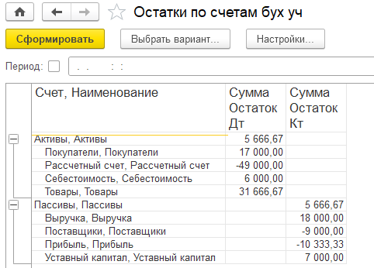
Рисунок 1 – Отчет Остатки по счетам бух уч

На следующем шаге разработан отчет «Баланс». В его основе лежит тот же запрос к виртуальной таблице остатков бухгалтерского регистра. Ключевое отличие данного отчета — разнесение информации на два блока: Активы и Пассивы. С этой целью в структуру компоновки данных внесены две обособленные группировки, для каждой из которых задан индивидуальный фильтр. Для блока Активы использовано условие по активным бухгалтерским счетам, для Пассивов — по пассивным. Итоговый вид представлен на рисунке 2.
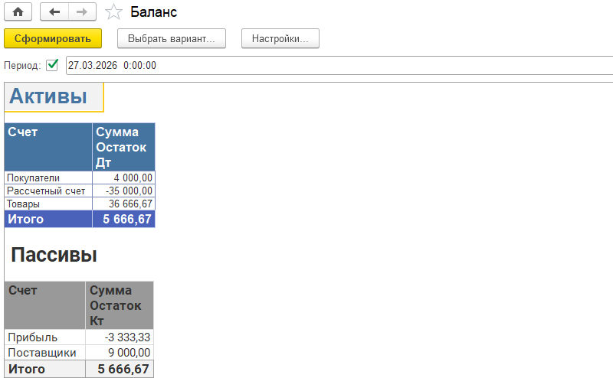
Рисунок 2 – Отчет Баланс

Для обеспечения процедуры закрытия отчетного периода в план счетов интегрирован предопределенный счет «Прибыль». Затем создан документ «ЗакрытиеМесяца», включенный в подсистему БухУчет. Документ не имеет реквизитов и табличных частей, так как закрываемый месяц определяется датой самого документа. Этот документ назначен регистратором для бухгалтерского регистра РегистрБухУчет. По завершении закрытия месяца отчет «Баланс» был сформирован повторно с целью проверки итогов. Результат отражен на рисунке 3.
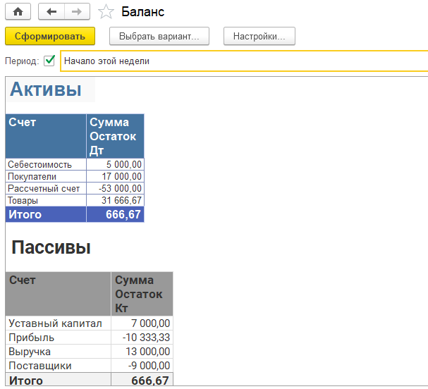
Рисунок 3 – Отчет Баланс после закрытия документа

В качестве самостоятельного задания подготовлен отчет «Карточка счета», который показывает состояние выбранного счета за определенный период. При построении отчета применена виртуальная таблица Остатки регистра бухгалтерии. В отчете предусмотрены настраиваемые параметры: Период и Счет.
Особое внимание уделено механизму фильтрации по счету. Чтобы изменения, вносимые пользователем в план счетов, не нарушали корректность формирования отчета, отбор выполнен не по коду или наименованию счета, а по ссылке на элемент плана счетов. Результат приведен на рисунке 4.
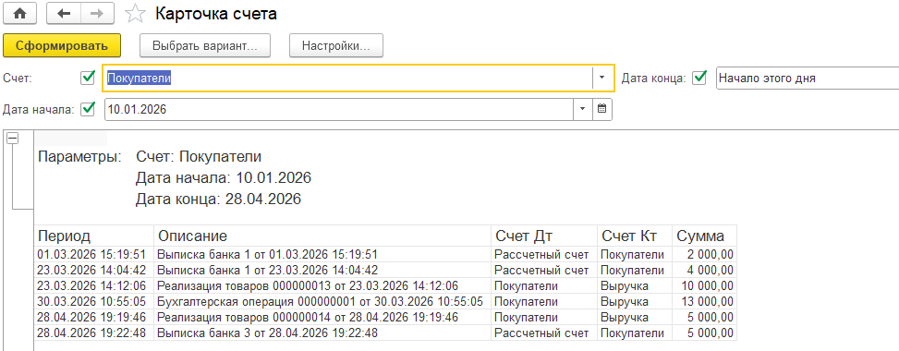
Рисунок 4 – Карточка товара

